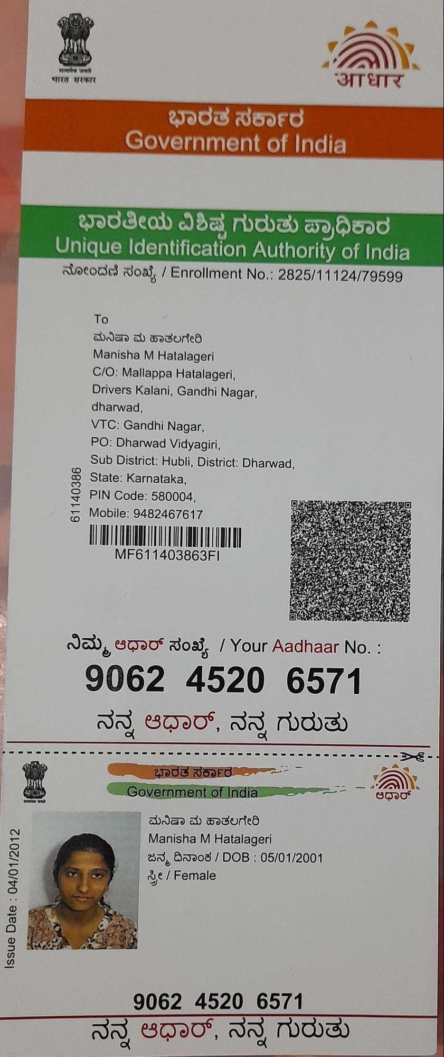

आधार

**भारत सरकार**

ಭಾರತ ಸರ್ಕಾರ Government of India

ಭಾರತೀಯ ವಿಶಿಷ್ಟ ಗುರುತು ಪ್ರಾಧಿಕಾರ Unique Identification Authority of India ನೋಂದಣಿ ಸಂಖ್ಯೆ / Enrollment No.: 2825/11124/79599

To ಮನಿಷಾ ಮ ಹಾತಲಗೇರಿ Manisha M Hatalageri C/O: Mallappa Hatalageri, Drivers Kalani, Gandhi Nagar, dharwad, VTC: Gandhi Nagar, PO: Dharwad Vidyagiri,

**Sub District: Hubli, District: Dharwad, ಹೈ State: Karnataka,**

**PIN Code: 580004, Mobile: 9482467617**

**61140386**

**MF611403863Fl**

gav, eqos Joa', / Your Aadhaar No. : 9062 4520 6571. ನನ್ನ ಆಧಾರ್, ನನ್ನ ಗುರುತು

ಭಾರತ ಸರ್ಕಾರವು Government of India

**ಆಧಾರ್**

ಮನಿಷಾ ಮ ಹಾತಲಗೇರಿ Manisha M Hatalageri ಜನ್ಮ ದಿನಾಂಕ / DOB : 05/01/2001, ಸ್ತ್ರೀ / Female

**Issue Date : 04/01/2012**

**9062 4520 6571 ನನ್ನ ಆಧಾರ್, ನನ್ನ ಗುರುತು |**